RANCANG BANGUN SISTEM PENGISIAN DAN BATTERY MANAGEMENT SYSTEM BERBASIS MICRO HYDRO SEBAGAI SUPPLY ENERGY ALTERNATIF PADA POS PERBATASAN PERSONEL TNI AD

Mohamat Sudarmanto ¹, Angga Wahyu Prama Yudha ^{2,} Chelsea Is Cahyo ³
^{1 ,2} Politeknik Angkatan Darat,Batu Malang Jawa Timur 65
³ Industri Universitas PGRI Wiranegar Pasuruan Indonesia
Email : mohamatsudarmanto@gmail.com

ABSTRAK

Ketersediaan energi listrik yang stabil sangat penting untuk mendukung operasional pos perbatasan personel TNI AD, terutama di wilayah yang belum terjangkau jaringan listrik. Penelitian ini bertujuan merancang sistem pengisian dan Battery Management System (BMS) berbasis micro hydro sebagai supply energi alternatif yang stabil dan aman. Metode penelitian yang digunakan adalah kuantitatif dengan pendekatan eksperimen melalui tahap perancangan, perakitan, dan pengujian sistem. Berdasarkan hasil analisis, kebutuhan daya sistem sebesar 415 Watt dengan energi harian 1357 Wh. Sistem baterai menggunakan baterai LiFePO₄ konfigurasi 4S2P bertegangan 12 V dan kapasitas 100 Ah yang dilengkapi BMS untuk mengatur tegangan, arus, serta proteksi baterai. Hasil pengujian menunjukkan sistem mampu bekerja dengan baik dengan arus pengisian maksimum 8 A dan mampu menyuplai beban hingga 34,58 A sehingga masih berada dalam batas aman kapasitas baterai. Dengan demikian, sistem yang dirancang layak digunakan sebagai solusi energi alternatif yang stabil, aman, dan berkelanjutan untuk mendukung kebutuhan listrik pada pos perbatasan personel TNI AD.

Keyword : Micro Hidro, BMS, LiFePO₄, Energi Alternatif

PENDAHULUAN
Ketersediaan energi listrik sangat penting untuk mendukung operasional pos perbatasan personel TNI AD, terutama di daerah yang belum terjangkau jaringan listrik. Pembangkit Listrik Tenaga Mikrohidro (PLTMH) menjadi solusi energi alternatif yang efektif, berkelanjutan, dan ramah lingkungan karena memanfaatkan aliran air sebagai sumber energi listrik secara kontin[1].
Pengeluaran daya PLTMH sangat dipengaruhi oleh fluktuasi debit air dan kondisi lingkungan. Perubahan debit air menyebabkan variasi tegangan dan arus yang dapat mengganggu stabilitas suplai listrik. Kondisi ini menuntut adanya sistem pengisian baterai yang terkontrol agar energi yang dihasilkan dapat dimanfaatkan secara optimal. Tanpa manajemen baterai yang baik, risiko overcharge, overdischarge, dan ketidakseimbangan sel dapat terjadi yang pada akhirnya mempercepat degradasi baterai [2].
Teknologi baterai Lithium Iron Phosphate (LifePO₄) banyak digunakan dalam sistem penyimpanan energi karena memiliki kestabilan termal yang baik, aman, dan umur siklus jangka panjang. Performa optimal baterai sangat bergantung pada sistem yang mengatur tegangan,arus, suhu, serta menyeimbangkan sel baterai sehingga sistem penyimpanan energi dapat bekerja secara efisien dan aman [3]. Dengan integrasi Pembangkit Listrik Tenaga Mikrohidro (PLTMH), sistem pengisian, dan Baterai Management System (BMS) yang tepat, energi yang dihasilkan dapat disimpan dan dimanfaatkan secara lebih efisien untuk kebutuhan operasional pos.
Berbagai penelitian mengenai Pembangkit Listrik Tenaga Mikrohidro (PLTMH) telah dilakukan, namun sebagian besar masih berfokus pada analisis potensi energi air, perancangan sistem pembangkit, dan komponen mekanik. Sementara itu, pembahasan terkait sistem pengisian dan Battery Management System (BMS) sebagai bagian penting dalam pengelolaan dan penyimpanan energi masih belum banyak dikaji [4]. Oleh karena itu, penelitian ini difokuskan pada rancang bangun sistem pengisian dan Battery Management System berbasis micro hydro sebagai suplai energi alternatif yang diharapkan mampu meningkatkan kestabilan dan keandalan sistem energi terbarukan, khususnya di daerah terpencil.
Berdasarkan uraian tersebut, diperlukan penelitian yang membahas rancang bangun sistem pengisian dan Battery Management System (BMS) pada pembangkit listrik berbasis micro hydro. Penelitian ini difokuskan pada pengelolaan energi listrik hasil mikrohidro agar dapat disimpan dan digunakan secara aman dan efisien. Perancangan meliputi pengaturan sistem pengisian, proteksi baterai, dan penerapan BMS untuk menjaga kestabilan suplai energi. Melalui penelitian berjudul “Rancang Bangun Sistem Pengisian dan Battery Management System Berbasis Micro Hydro sebagai Supply Energi Alternatif pada Pos Perbatasan Personel TNI AD”, diharapkan sistem yang dirancang mampu meningkatkan keandalan, keamanan, dan efisiensi pemanfaatan energi mikrohidro secara berkelanjutan.

TINJAUAN PUSTAKA
Menurut penelitian [3], Battery Management System (BMS) berbasis LabVIEW mampu memantau tegangan, arus, dan suhu baterai secara real time menggunakan mikrokontroler dan komunikasi serial. Sistem monitoring ini penting untuk menjaga keamanan dan performa baterai pada sistem energi listrik, sehingga relevan dengan penerapan BMS pada sistem penyimpanan energi berbasis mikrohidro.
Penelitian oleh [5] menjelaskan bahwa perbedaan State of Charge (SoC) antar sel baterai LiFePO₄ dapat menyebabkan ketidakseimbangan energi dan mempercepat degradasi baterai akibat siklus charging dan discharging berulang. Oleh karena itu, penggunaan Battery Management System (BMS) diperlukan untuk menjaga keseimbangan sel serta mencegah overcharging dan overdischarging. Penelitian ini relevan karena menggunakan baterai LiFePO₄ sebagai media penyimpanan energi pada sistem PLTMH.
Menurut penelitian [6], kapasitas baterai mempengaruhi lama operasional sistem, sedangkan proses pengisian dipengaruhi oleh arus, tegangan, dan perubahan temperatur baterai. Pengelolaan sistem pengisian yang baik diperlukan untuk menjaga performa dan keamanan baterai. Penelitian ini relevan dengan penerapan sistem pengisian baterai pada PLTMH sebagai suplai energi alternatif pos perbatasan TNI AD.
Penelitian oleh [7] menunjukkan bahwa suhu sintesis mempengaruhi struktur kristal dan kualitas material baterai LiFePO₄. Hasil penelitian juga membuktikan bahwa LiFePO₄ memiliki stabilitas termal yang baik sehingga cocok digunakan sebagai media penyimpanan energi. Oleh karena itu, baterai LiFePO₄ dipilih sebagai baterai utama pada sistem PLTMH dalam penelitian ini.
Penelitian oleh [8]menunjukkan bahwa Battery Management System (BMS) mampu memonitor tegangan antar sel baterai LiFePO₄ dengan akurasi yang baik serta menjalankan sistem balancing saat terjadi ketidakseimbangan tegangan. Selain itu, sistem proteksi pada BMS dapat mencegah kerusakan akibat overvoltage dan undervoltage. Hasil penelitian ini menunjukkan pentingnya BMS dalam menjaga keamanan dan kestabilan sistem penyimpanan energi pada PLTMH.

Menghitung rata rata Sumber Pengisian
$$P_{rata-rata}=\frac{E_{harian}}{t}$$
Dimana :
$$P_{rata-rata}=\text{daya rata-rata minimum sistem pengisian (W)} \\ E_{harian}=\text{kebutuhan energi harian (Wh)}$$$t=\text{waktu kerja sistem dalam satu hari (jam)}$ (Sumber : [9]
2.1.1 Menghitung Konfigurasi Baterai
Jumlah Sel Seri :
$$N_{s}=\frac{V_{sistem}}{V_{sel}}$$Jumlah Pararel :
$$N_{p}=\frac{E_{total}}{E_{4S}}$$
Jumlah Total Sel :
$$N_{total}=N_{s}×N_{p}$$Energi Total Baterai :
$$E_{baterai}=12,8 V×200 Ah$$
2.1.2 Menghitung Arus Charging Baterai
Arus Charging Per Sel :
$$I_{charging}=C\text{-rate}×C_{sel}$$2.2 Menghitung arus Beban Terhadap BMS
$$I=\frac{P}{V}$$2.3 Menghitung Kesesuaian MPPT Terhadap Sistem Pengisian
2.3.1 Daya Pengisian Tertinggi Di Hitung Dengan Persamaan :
$$P=V×I$$
2.3.2 Kapasitas Daya Maksimum Yang Dapat Dilewatkan MPPT Pada Sistem :
$$P_{MPPT}=V_{charging}×I_{MPPT}$$
2.3.3 Persentase Penggunaan Kapasitas MPPT :$$\%Kapasitas=\frac{I_{uji maks}}{I_{MPPT}}×100\%$$2.3.4 Margin Arus MPPT Terhadap Arus Pengisian Tertinggi :
$$I_{margin}=I_{MPPT}-I_{uji maks}$$
2.4 Analisis Waktu Pengisian Baterai : Analisis waktu pengisian baterai dilakukan untuk mengetahui estimasi lama waktu yang dibutuhkan sistem pengisian dalam memenuhi kapasitas energi baterai. Semakin besar daya pengisian yang dihasilkan maka waktu pengisian baterai akan semakin singkat.
2.4.1 Menghitung waktu pengisian baterai dapaat dirumuskan dengan :
$$t=\frac{E}{P}$$Dimana :
$$t=\text{Waktu pengisian baterai (jam)} \\ E=\text{Energi yang dibutuhkan (Wh)} \\ P=\text{Daya pengisian (W)}$$

2.5 Masa Umur Baterai
Baterai Yang digunakan pada sistem adalah baterai jenis LiFePO4 dengan kapasitas 200 Ah. Baterai LiFePO4 dipilih karena memiliki umur pakai yang cukup panjang, yaitu sekitar 2000 sampai 3000 cycle. Untuk mengetahui estimasi umur baterai, perlu dihitung terlebih dahulu besar pemakaian energi harian terhadap kakapasitas baterai. Perhitungan ini dilakukan berdasarkan kebutuhan energi sebesar 1357 Wh pada sistem tegangan 12 V.
2.5.1 Spesifikasi baterai LiFePO4 :

$$2000\text{ s.d. }3000\text{ cycle}$$
2.5.2 Kebutuhan Arus Harian Baterai :
$$\text{Kebutuhan} \text{harian}=\frac{1357\text{ Wh}}{12\text{ V}}$$
2.5.3 Penggunaan Cycle Per Hari :
$$\text{Cycle per }\text{hari}=\frac{113\text{ Ah}}{200\text{ Ah}}$$
2.6 Persentase Penggunaan baterai per hari
Persentase Pemakaian :
$$\text{Persentase} \text{pemakaian}=\frac{113\text{ Ah}}{200\text{ Ah}}×100\%$$
2.6.1 Estimasi Umur Baterai Dengan Batas Minimum 2000 Cycle :
$$\text{Umur} \text{baterai}=\frac{2000\text{ cycle}}{0,56\text{ cycle/hari}}$$
2.6.2 Konversi Ke Tahun :
$$\text{Umur}\text{ baterai}=\frac{3571}{365}$$

METODE PENELITIAN
Penelitian ini menggunakan pendekatan kuantitatif eksperimental dengan tahapan desain sistem, perhitungan teknis, implementasi rangkaian, dan pengujian performa. Lokasi penelitian dilaksanakan di Workshop UKM Politeknik Angkatan Darat selama periode Februari–Juli 2026.

3.1 Desain Sistem dan Konfigurasi Baterai
Sistem dirancang berdasarkan analisis beban harian pos perbatasan yang mencakup lampu AC,
3.2 Diagram Alir Penelitian
Diagram alir penelitian adalah tahapan perencanaan dalam penelitian guna mendapatkan hasil sesuai dengan apa yang direncanakan. Berikut adalah diagram alir ditunjukkan pada gambar 3.1 :
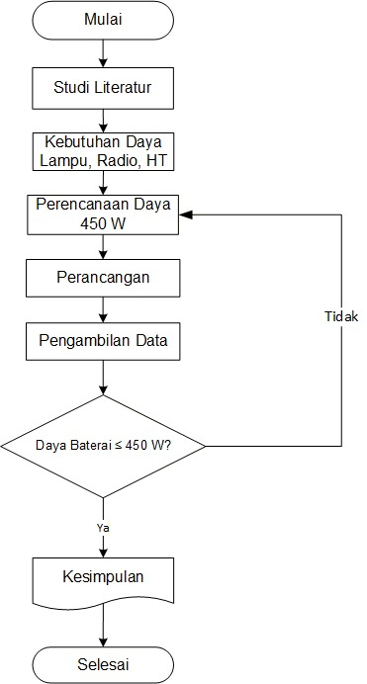

Gambar 3.1 Diagram Alir Penelitian
Sumber : Diolah oleh Peneliti, 2026

3.3 Perancangan skema sistem
Metode perencanaan sistem untuk merangkai rangkaian baterai pada pembangkit listrik tenaga Micro Hydro (PLTMH) menggunakan perancangan komponen, di mana baterai merupakan sumber tenaga pada pembangkit listrik [10]. Hal ini memungkinkan untuk mensuplai semua kebutuhan daya yang dibutuhkan oleh motor dan kelistrikan lainnya agar dapat bekerja dengan optimal.
3.3.1 Desain Alat :
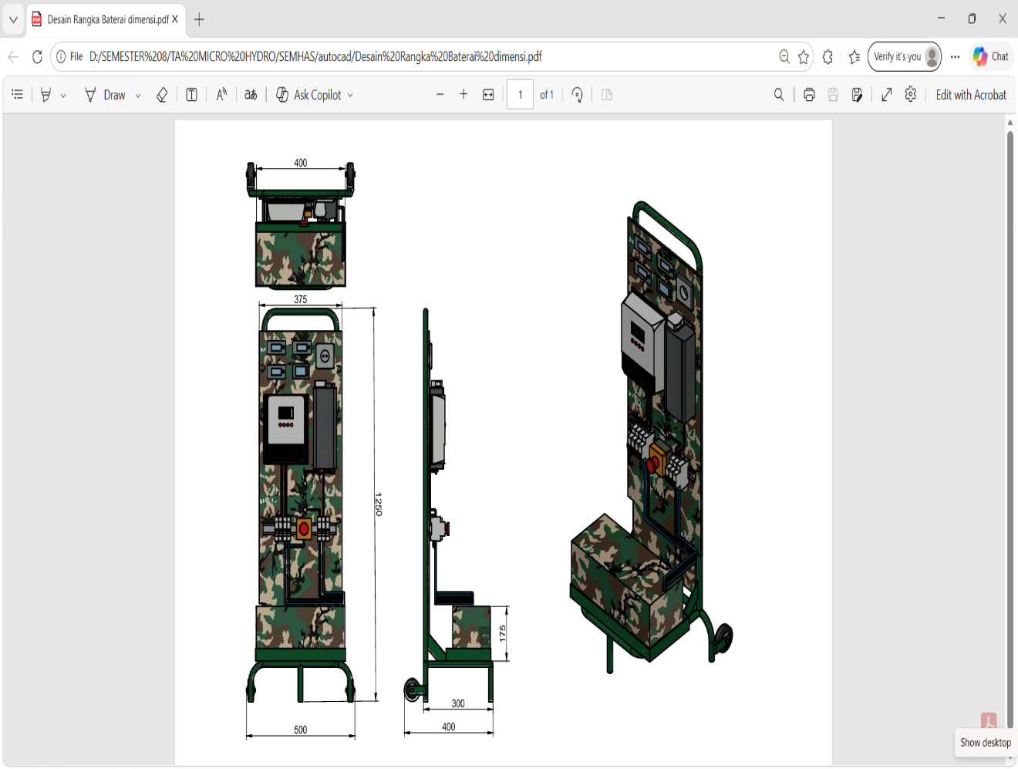
1
9
5
1
2
4
3
7
6
10
8

Gambar 3.2 Desain Alat
Sumber : Diolah Oleh Peneliti, 2026
Keterangan :
- Monitor Generator
- Monitor Mppt
- Monitor Inverter
- Monitor AC
- Mppt
- Inverter
- Mcb DC
- Mcb AC
- Tombol Emergensi
- Baterai Lithium LiFePO4
3.3.2 Rangkaian Sell pada Baterai LiFePO4

Gambar 3.3 Rangkaian Baterai LiFePO4
Sumber : Diolah Oleh peneliti, 2026
3.3.3 Blok Diagram Kerja Alat
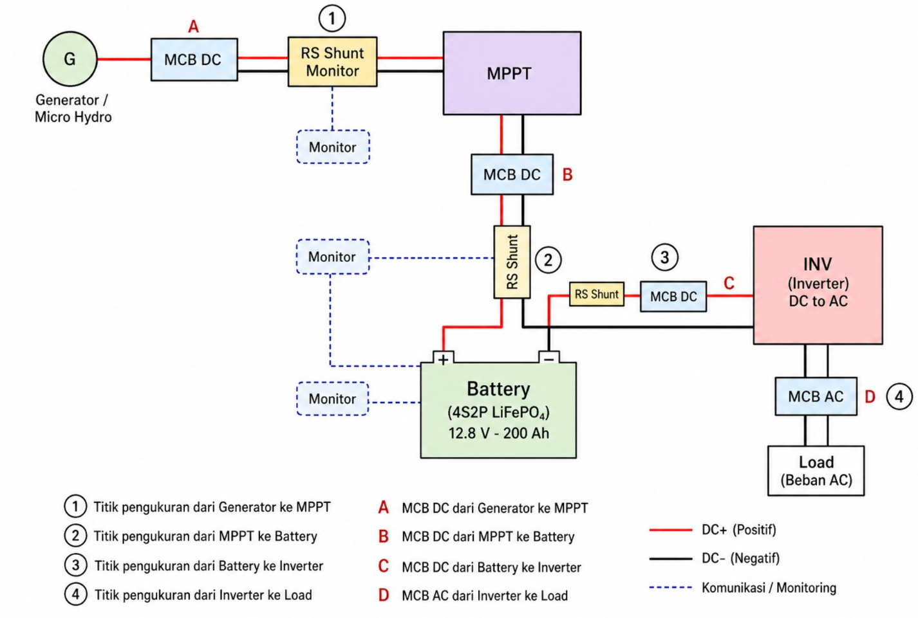
Gambar 3.4 Blok Diagram Kerja Alat
Sumber : Diolah Oleh Peneliti, 2026

Blok diagram ini menunjukkan alur kerja sistem pengisian dan penyaluran energi listrik dari generator Micro Hydro menuju beban. Energi listrik dari generator terlebih dahulu melewati MCB DC sebagai pengaman, kemudian masuk ke RS Shunt Monitor untuk membaca parameter tegangan dan arus sebelum diteruskan ke MPPT. MPPT berfungsi mengatur proses pengisian agar tegangan dan arus sesuai dengan kebutuhan baterai LiFePO₄ 4S2P 12,8 V 200 Ah. Energi yang tersimpan pada baterai kemudian disalurkan melalui MCB DC dan RS Shunt menuju inverter untuk diubah dari DC menjadi AC, lalu diteruskan ke beban melalui MCB AC. Titik pengukuran 1 sampai 4 digunakan untuk memantau kondisi sistem pada jalur generator, pengisian baterai, keluaran baterai, dan keluaran inverter.

3.4 Pengujian dan pengambilan data
Pengujian akan dilakukan adalah mengujikan kemampuanibaterai memikulibeban. Selainiitu pengujian yangi dilakukan adalahidengan kapasitas baterai dihadapkan denganibeban. Dataiyang diambil berupa konsumsiienergi, waktu pemakaian, waktu pengisian baterai dan arusiyang digunakaniuntuki pengisian.
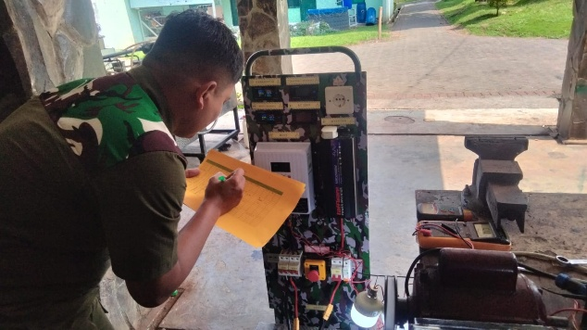

Gambar 3.5 Pengujian dan pengambilan data
Sumber : Diolah Oleh Peneliti, 2026

HASIL DAN PEMBAHASAN
4.1 Perhitungan Perancangan Sistem Pengisian
Pada bab ini dibahas hasil perhitungan, perancangan, dan pengujian sistem pengisian baterai berbasis mikrohidro. Pembahasan difokuskan pada sistem pengisian, meliputi kebutuhan energi beban, kapasitas baterai, konfigurasi baterai, kemampuan arus pengisian, pemilihan BMS, pemilihan MPPT, serta hasil pengujian pengisian baterai. Data keluaran dari sumber mikrohidro digunakan sebagai masukan sistem pengisian, namun pembahasan tidak difokuskan pada performa turbin maupun generator.
4.1.1 Perhitungan Kebutuhan Energi
No | Jenis Beban | Jml | Daya Total | Waktu Operasi | Energi
1 | Lampu AC | 5 unit | 50 W | 12 jam | 600 Wh
2 | Radio Vertek VX 1700 | 1 unit | 20 W | 24 jam | 480 Wh
3 | HT Motorola GP 338 | 2 unit | 15 W | - | 27 Wh
4 | HP personel | 10 unit | 330 W | - | 250 Wh
 | Jumlah |  | 415 W |  | 1357 Wh
Pada perancangan sistem pengisian baterai berbasis micro hydro, tahap awal yang perlu dilakukan adalah menghitung kebutuhan energi beban yang akan disuplai oleh sistem. Perhitungan ini bertujuan untuk mengetahui besar daya maksimal yang dibutuhkan ketika seluruh beban bekerja secara bersamaan serta total energi harian yang harus disediakan oleh baterai. Beban yang direncanakan pada pos perbatasan meliputi lampu penerangan, radio komunikasi, HT, dan pengisian daya HP personel. Data kebutuhan energi ini menjadi dasar dalam menentukan kapasitas baterai, kemampuan sistem pengisian, serta kesesuaian komponen pendukung seperti BMS dan MPPT. Adapun hasil perhitungan kebutuhan energi beban ditunjukkan pada Tabel 4.1.

Berdasarkan Tabel 4.1, total daya maksimal yang dibutuhkan saat seluruh beban bekerja secara bersamaan adalah sebesar 415 W. Sementara itu, total kebutuhan energi listrik dalam satu hari adalah sebesar 1357 Wh. Nilai ini menjadi dasar dalam menentukan kapasitas baterai dan kemampuan sistem pengisian yang diperlukan.
Rumus daya rata-rata sumber pengisian:
$$P_{rata-rata}=\frac{E_{harian}}{t}$$
Dimana :
$$P_{rata-rata}=\text{daya rata-rata minimum sistem pengisian (W)} \\ E_{harian}=\text{kebutuhan energi harian (Wh)} \\ t=\text{waktu kerja sistem dalam satu hari (jam)}$$
Diketahui :
$$E_{harian}=1357\text{ Wh}$$ $t=24\text{ jam}$Maka :
$$P_{rata-rata}=\frac{1357\text{ Wh}}{24\text{ jam}} \\ P_{rata-rata}=56,54\text{ W}$$
Berdasarkan hasil perhitungan tersebut, sistem pengisian minimal perlu memperoleh suplai daya rata-rata sebesar 56,54 W atau sekitar 57 W apabila bekerja selama 24 jam. Nilai ini digunakan sebagai acuan awal untuk mengetahui kecukupan daya pengisian terhadap kebutuhan energi harian.
4.1.2 Perhitungan Kapasitas dan Konfigurasi Baterai
Perhitungan kebutuhan energi beban dilakukan untuk mengetahui total daya dan energi harian yang diperlukan oleh peralatan pada pos perbatasan. Data ini menjadi dasar untuk menentukan daya rata-rata minimum yang harus disediakan sistem pengisian selama 24 jam. Hasil perhitungan kebutuhan energi beban ditunjukkan pada Tabel 4.1.
- Menghitung kapasitas minimum baterai
Cadangan energi :
$$E_{cadangan}=542,8\text{ Wh} \\ E_{cadangan}=1357×40\%$$
Nilai 40% diatas merupakan energi cadangan yang digunakan sebagai faktor keamanan sistem untuk mengantisipasi fluktuasi beban, rugi-rugi energi, serta menjaga baterai agar tidak mengalami deep discharge. Dengan penambahan cadangan ini, sistem menjadi lebih andal dan mampu menjamin kontinuitas suplai energi.
Total energi rencana :
$$E_{total}=E_{harian}+E_{cadangan}$$
$$E_{total}=1357\text{ Wh}+542,8\text{ Wh} \\ E_{total}=1899,8\text{ Wh}$$
Kapasitas baterai minimum :
$$C_{min}=\frac{E_{total}}{V_{sistem}}$$
$$C_{min}=158,32\text{ Ah}$$
Berdasarkan hasil perhitungan, kapasitas energi yang harus disediakan oleh baterai adalah sebesar 1899,8 Wh. Dengan tegangan kerja sistem 12 V, maka kapasitas minimum baterai yang dibutuhkan adalah sebesar 158,32 Ah. Oleh karena itu, baterai yang digunakan harus memiliki kapasitas di atas nilai tersebut agar sistem memiliki cadangan energi dan tidak bekerja pada batas maksimum kapasitas baterai.

- Menghitung konfigurasi baterai
Diketahui :
$$V_{sel}=3,2\text{ V} \\ C_{sel}=100\text{ Ah} \\ V_{sistem}=12\text{ V}$$
Jumlah sel seri :
$$N_{s}=\frac{V_{sistem}}{V_{sel}}$$
$$N_{s}=\frac{12 V}{3,2 V} \\ N_{s}=3,75≈4S$$

Energi satu rangkaian 4S :
$$E_{4S}=4×3,2 V×100 Ah \\ E_{4S}=1280\text{ Wh}$$
Jumlah paralel :
$$N_{p}=\frac{1899,8 Wh}{1280 Wh} \\ N_{p}=1,48≈2P$$

Jumlah total sel:
$$N_{total}=N_{s}×N_{p} \\ N_{total}=4×2=8\text{ s}\text{el}$$
Energi total baterai :
$$E_{baterai}=12,8 V×200 Ah \\ E_{baterai}=2560\text{ Wh}$$
Konfigurasi baterai pada alat terdiri dari 4 sel seri dan 2 sel parallel, sehingga jumlah total sel yang digunakan adalah 8 sel. Tegangan nominal baterai menjadi 12,8 V dengan kapasitas total 200 Ah. Energi total baterai yang tersedia adalah sebesar 2560 Wh. Nilai ini lebih besar dibandingkan kebutuhan energi rencana sebesar 1899,8 Wh, sehingga konfigurasi baterai dinyatakan memenuhi kebutuhan sistem pengisian dan penyimpanan energi.
4.1.3 Menghitung Arus Charging Baterai
Diketahui :
$$C\text{-rate}=0,5C \\ C_{sel}=100\text{ Ah}$$
Arus charging per sel :
$$I_{charging}=0,5×100 Ah \\ I_{charging sel}=50\text{ A}$$
Karena rangkaian 2P :
$$I_{charging-total}=50×2 \\ I_{charging-total}=100\text{ A}$$
Berdasarkan perhitungan C-rate charging, satu sel baterai 100 Ah mampu menerima arus pengisian sebesar 50 A. Karena baterai disusun dalam konfigurasi 2 paralel, maka kemampuan arus charging total baterai adalah sebesar 100 A. Nilai ini menjadi batas aman pengisian baterai. Apabila arus pengisian hasil pengujian berada di bawah nilai tersebut, maka proses pengisian masih dapat dikategorikan aman terhadap kemampuan baterai.

4.1.4 Menghitung Arus Beban Terhadap BMS
$$I=\frac{P}{V} \\ I=\frac{415 W}{12 V} \\ I=34,58\text{ A}$$
Arus maksimal yang dibutuhkan oleh beban adalah sebesar 34,58 A. Oleh karena itu, BMS yang digunakan harus memiliki kemampuan arus kontinu di atas nilai tersebut. Pemilihan BMS dengan arus kontinu lebih besar dari 34,58 A diperlukan agar sistem tetap aman saat baterai menyuplai beban maupun saat terjadi perubahan beban secara tiba-tiba.

4.1.5 Menghitung Kesesuaian MPPT Terhadap Sistem Pengisian
Perhitungan kesesuaian MPPT dilakukan untuk mengetahui apakah kapasitas arus MPPT mampu menyalurkan arus pengisian yang dihasilkan oleh sistem. MPPT yang digunakan memiliki kapasitas arus sebesar 30 A, sedangkan arus pengisian tertinggi berdasarkan hasil pengujian adalah 9,46 A pada tegangan pengisian 13,5 V.

Diketahui :
$$I_{uji maks}=9,46\text{ A} \\ I_{MPPT}=30\text{ A} \\ V_{charging}=13,5\text{ V}$$
Daya pengisian tertinggi dihitung dengan persamaan
$$P=V×I \\ P=13,5 V×9,46 A \\ P=127,71\text{ W}$$Kapasitas daya maksimum yang dapat dilewatkan MPPT pada system 13,5 V adalah :
$$P_{MPPT}=V_{charging}×I_{MPPT} \\ P_{MPPT}=13,5 V×30 A \\ P_{MPPT}=405\text{ Watt}$$
Persentase penggunaan kapasitas MPPT adalah
$$\%Kapasitas=\frac{I_{uji maks}}{I_{MPPT}}×100\% \\ \%Kapasitas=\frac{9,46 A}{30 A}×100\% \\ \%Kapasitas=31,53\%$$
Margin arus MPPT terhadap arus pengisian tertinggi Adalah :
$$I_{margin}=I_{MPPT}-I_{uji maks} \\ I_{margin}=30 A-9,46 A \\ I_{margin}=20,54\text{ A}$$
Untuk memastikan keamanan pemilihan komponen, digunakan factor keamanan sebesar 25% terhadap arus pengisian tertinggi :
$$I_{rencana}=I_{uji maks}×1,25 \\ I_{rencana}=9,46 A×1,25 \\ I_{rencana}=11,82\text{ A}$$
Karena :
$$I_{rencana}<I_{MPPT} \\ 11,82\text{ A}<30\text{ A}$$
Maka MPPT yang digunakan masih memenuhi kebutuhan system pengisian.
4.2 Hasil Pengujian Sistem Pengisian Baterai
Pengujian sistem pengisian baterai dilakukan untuk mengetahui kemampuan MPPT dalam menyalurkan tegangan dan arus pengisian menuju baterai. Parameter yang diamati meliputi tegangan pengisian, arus pengisian, dan daya pengisian baterai. Data yang ditampilkan merupakan hasil rata-rata pengujian pada beberapa variasi sistem.

Daya pengisian dihitung menggunakan persamaan :
$$P=V×I$$
Keterangan :
$$P=\text{Daya pengisian (W)} \\ V=\text{Tegangan pengisian (V)} \\ I=\text{Arus pengisian (A)}$$
Sebagai contoh, pada variasi pengujian 1:1 diperoleh tegangan pengisian sebesar 13,5 V dan arus pengisian sebesar 9,46 A, sehingga daya pengisian dapat dihitung sebagai berikut:
$$P=13,5 V×9,46 A \\ P=127,71\text{ W}$$
Hasil pengujian menunjukkan bahwa sistem pengisian mampu mempertahankan tegangan stabil sebesar 13,5 V pada seluruh variasi, menandakan MPPT bekerja dengan baik dalam mengatur tegangan menuju baterai. Perbedaan terlihat pada arus dan daya pengisian, di mana variasi 1:1 menghasilkan performa tertinggi sebesar 9,46 A dan 127,71 W, sedangkan variasi 2:1 terendah sebesar 6,74 A dan 90,99 W. Secara keseluruhan, sistem dinyatakan aman dan efektif karena arus pengisian masih berada di bawah kapasitas MPPT 30 A serta batas kemampuan pengisian baterai.

4.3 Analisis Waktu Pengisian Baterai
Analisis waktu pengisian baterai dilakukan untuk mengetahui estimasi lama waktu yang dibutuhkan sistem pengisian dalam memenuhi kapasitas energi baterai. Perhitungan ini menggunakan daya pengisian rata-rata dari hasil pengujian. Semakin besar daya pengisian yang dihasilkan, maka waktu pengisian baterai akan semakin singkat.

Rumus yang digunakan untuk menghitung waktu pengisian baterai adalah :
$$t=\frac{E}{P}$$
Dimana :
$$t=\text{Waktu pengisian baterai (jam)} \\ E=\text{Energi yang dibutuhkan (Wh)} \\ P=\text{Daya pengisian (W)}$$
Energi yang dibutuhkan berdasarkan perencanaan adalah :
$$E=1899,8\text{ Wh}$$
Sebagai contoh, pada rasio 1,11 diperoleh daya pengisian sebesar 127,71 W, sehingga estimasi waktu pengisian Adalah :
$$t=\frac{1899,8 Wh}{127,71 W} \\ t=14,88\text{ jam}$$
No | Rasio (i) | Variasi Pengujian | Daya Pengisian | Energi Rencana | Estimasi Waktu Pengisian
1 | 1,11 | 01:01 | 127,71 W | 1899,8 Wh | 14,88 jam
2 | 1,25 | 01:02 | 114,48 W | 1899,8 Wh | 16,60 jam
3 | 0,89 | 02:01 | 90,99 W | 1899,8 Wh | 20,88 jam
4 | 1 | 02:02 | 106,11 W | 1899,8 Wh | 17,90 jam

Hasil pengujian menunjukkan bahwa sistem pengisian mampu mempertahankan tegangan stabil sebesar 13,5 V pada seluruh variasi, menandakan MPPT bekerja dengan baik dalam mengatur tegangan menuju baterai. Perbedaan terlihat pada arus dan daya pengisian, di mana variasi 1:1 menghasilkan performa tertinggi sebesar 9,46 A dan 127,71 W, sedangkan variasi 2:1 terendah sebesar 6,74 A dan 90,99 W. Secara keseluruhan, sistem dinyatakan aman dan efektif karena arus pengisian masih berada di bawah kapasitas MPPT 30 A serta batas kemampuan pengisian baterai.
4.3 Masa Umur Baterai
Baterai yang digunakan pada sistem ini adalah baterai jenis LiFePO₄ dengan kapasitas 200 Ah. Baterai LiFePO₄ dipilih karena memiliki umur pakai yang cukup panjang, yaitu sekitar 2000 sampai 3000 cycle. Untuk mengetahui estimasi umur baterai, perlu dihitung terlebih dahulu besar pemakaian energi harian terhadap kapasitas baterai. Perhitungan ini dilakukan berdasarkan kebutuhan energi harian sebesar 1357 Wh pada sistem tegangan 12 V.
Spesifikasi baterai LiFePO₄:
$$2000\text{ s.d. }3000\text{ cycle}$$Kapasitas baterai :
$$1\text{ cycle}=200\text{ Ah}$$Kebutuhan arus harian baterai :
$$\text{Kebutuhan} \text{harian}=\frac{1357\text{ Wh}}{12\text{ V}}$$
Penggunaan cycle per hari :
$$\text{Cycle per }\text{hari}=\frac{113\text{ Ah}}{200\text{ Ah}}$$
$$=0,56\text{ cycle/hari}$$
Persentase penggunaan baterai per hari :
$$\text{Persentase} \text{pemakaian}$$
$=\frac{113\text{ Ah}}{200\text{ Ah}}×100\%$
$$=56\%$$
Estimasi umur baterai dengan batas minimum 2000 cycle :
$$\text{Umur} \text{baterai}=\frac{2000\text{ cycle}}{0,56\text{ cycle/hari}}$$
$$=3571\text{ hari}$$
Konversi ke tahun :
$$\text{Umur} \text{baterai}=\frac{3571}{365}$$
$$=9,7\text{ tahun}$$
Berdasarkan hasil perhitungan tersebut, kebutuhan energi harian sebesar 1357 Wh setara dengan penggunaan baterai sekitar 113 Ah per hari. Jika dibandingkan dengan kapasitas baterai 200 Ah, maka pemakaian hariannya hanya sekitar 56% atau 0,56 cycle per hari. Dengan asumsi umur baterai minimum sebesar 2000 cycle, maka estimasi umur baterai dapat mencapai sekitar 3571 hari atau kurang lebih 9,7 tahun. Hasil ini menunjukkan bahwa penggunaan baterai masih tergolong aman karena baterai tidak digunakan sampai satu cycle penuh setiap harinya.

Kesimpulan dan Saran
5.1 Kesimpulan :
5.1.1 Perancangan Battery Pack LiFePo4 pada system Micro Hydro
Perancangan Battery Pack LiFePO₄ dilakukan berdasarkan kebutuhan energi harian sebesar 1357 Wh yang kemudian ditambahkan faktor cadangan 40% sehingga menjadi 1899,8 Wh. Konfigurasi baterai yang digunakan adalah 4S2P dengan spesifikasi sel 3,2 V 100 Ah, menghasilkan tegangan nominal 12,8 V, kapasitas 200 Ah, dan energi total sebesar 2560 Wh. Kapasitas ini lebih besar dari kebutuhan energi rencana, sehingga baterai mampu menampung dan menyuplai energi listrik secara optimal untuk mendukung operasional penerangan pos perbatasan TNI AD. Dengan demikian perancangan Battery Pack dinyatakan memenuhi syarat kebutuhan sistem penyimpanan energi secara efektif.
5.1.2 Perancangan Battery Management System
Perancangan Battery Management System (BMS) menggunakan tipe JK-BMS BD4A8S4P yang sesuai dengan konfigurasi baterai LiFePO₄ 4S. BMS ini memiliki arus kerja kontinu sebesar 40 A dan arus puncak sebesar 60 A, yang berfungsi untuk melindungi baterai dari kondisi overcharge, overdischarge, serta menjaga keseimbangan tegangan antar sel. Berdasarkan hasil pengujian, arus beban maksimum sistem sebesar 36,02 A masih berada di bawah batas arus kontinu BMS, sehingga sistem dapat bekerja dalam kondisi aman. Dengan demikian, BMS yang dirancang mampu mengelola sistem penyimpanan energi secara stabil, aman, dan andal Dalma mendukung kebutuhan pos perbatasan TNI AD.
5.1.3 Perancangan Sistem Kelistrikan AC Menggunakan Inverter
Perancangan sistem kelistrikan AC dilakukan menggunakan Inverter berkapasitas 1000 W untuk mengubah energi listrik Dc dari baterai menjadi AC. Berdasarkan kebutuhan beban sebesar 415 W, Inverter mampu menyuplay daya secara optimal karena masih berada di bawah arus pada sisi DC mendekati batas kemampuan BMS, sehingga pengoprasian Inverter pada beban penuh tidak disarankan. Dengan demikian sistem Inverter yang dirancang mampu mengonversi energi DC menjadi AC secara efektif dan stabil serta aman digunakan selama beroperasi sesuai batas desain sistem.
5.2 Saran :
Berdasarkan hasil penelitian, pengujian sistem pengisian baterai sebaiknya dilakukan dalam durasi yang lebih lama agar waktu pengisian aktual dapat diketahui secara lebih tepat. Selain itu, penggunaan BMS dengan kapasitas arus yang lebih besar disarankan agar sistem lebih aman ketika menerima beban tinggi. Sistem juga dapat dikembangkan dengan penambahan monitoring sederhana untuk memantau tegangan, arus, SOC, dan suhu baterai secara langsung. Proteksi kelistrikan seperti MCB DC, fuse, kabel yang sesuai, dan konektor yang kuat juga perlu diperhatikan agar sistem pengisian bekerja lebih aman dan andal. Dengan Langkah Langkah tersebut, diharapkan baterai dan BMS ini tridak hanya mampu beroprasi dengan baik, tetapi juga dapat beradaptasi dengan kebutuhan yang berkembang dalam konteks penggunaan militer maupun sipil.

5.3 Daftar Pustaka
[1] M. Hadi and I. Syaukani, “Impression: Jurnal Teknologi dan Informasi Perencanaan dan Optimasi Pembangkit Listrik Tenaga Mikrohidro (PLTMH) di Indonesia : Tinjauan Literatur,” 2025.
[2] D. Rahmawati et al., “DESIGN OF WIRELESS SENSOR NETWORK FOR BATTERY MANAGEMENT SYSTEM IN SOLAR PUBLIC STREET LIGHTING RANCANG BANGUN WIRELESS SENSOR NETWORK UNTUK BATTERY MANAGEMENT SYSTEM PADA PENERANGAN JALAN B . Metode Perhitungan Coulomb menghitung kapasitas baterai berdas,” TESLA J. Tek. Elektro, vol. 26, no. 1, pp. 49–58, 2024.
[3] I. Ihsan and A. wahyu Aditya, “Rancang Bangun Battery Monitoring System (BMS) berbasis LabVIEW,” JTT (Jurnal Teknol. Terpadu), vol. 9, no. 1, pp. 44–49, 2021, doi: 10.32487/jtt.v9i1.972.
[4] I. N. Sugiarta, I. G. W. A. Kurniawan, and I. N. Suparta, “Monitoring of Battery Energy for Hybrid PLTS and Picohydro Systems on Water Pumps,” 2024, pp. 96–104. doi: 10.2991/978-94-6463-364-1_11.
[5] W. Madej and A. Wojciechowski, “Analysis of the charging and discharging process of LiFePO4 battery pack,” Energies, vol. 14, no. 13, 2021, doi: 10.3390/en14134055.
[6] D. Harjono, W. Widodo, H. Sugiarto, and A. Bakar, “Analisis Kapasitas Dan Pengisian Baterai Pada Mobil Listrik Ponecar,” J. Elit, vol. 3, no. 1, pp. 1–10, 2022, doi: 10.31573/elit.v3i1.378.
[7] E. Andrijanto, J. Teknik Kimia, P. Negeri Bandung, and J. Gegerkalong Hilir Ds Ciwaruga Bandung Barat, “OPTIMASI SUHU REAKSI SINTESIS SENYAWA LiFePO4 MENGGUNAKAN PREKURSOR LITHIUM SULFAT SEBAGAI SUMBER ION LITHIUM,” 2022.
[8] M. Ginting, M. Arrayan, A. Ramadhan, D. Denis, and I. Setiawan, “Perancangan Dan Analisis Pengujian Efektivitas Sistem Monitoring Tegangan Pada Battery Management System Dengan Baterai Lithium Iron Phosphate Pada Purwarupa Mobil Listrik,” Transient J. Ilm. Tek. Elektro, vol. 13, no. 2, pp. 65–74, 2024, doi: 10.14710/transient.v13i2.65-74.
[9] M. A. Pardo and F. J. Navarro-González, “Sizing and scheduling optimisation method for off-grid battery photovoltaic irrigation networks,” Renew. Energy, vol. 221, no. September 2023, 2024, doi: 10.1016/j.renene.2023.119822.
[10] I. Dewa Nyoman Dharma Putra and J. K. Ahmad Dahlan Dukuhwaluh, “Perancangan Pembangkit Listrik Tenaga Pikohidro Menggunakan Generator Dc Shunt,” 2022.

